МИНИСТЕРСТВО ОБРАЗОВАНИЯ ОМСКОЙ ОБЛАСТИ

бюджетное профессиональное образовательное учреждение Омской области

«ОМСКИЙ АВТОТРАНСПОРТНЫЙ КОЛЛЕДЖ»

(БПОУ «Омский АТК»)

**Дипломный**

**проект**

**Тема**: ***Разработка АИС контроля персонала компании «VOICE»***

|  |  |
| --- | --- |
| Студент дипломник: | **И.С. Блащенко** |
| Руководитель дипломного проектирования: | **В.Е.Курчевский** |
| Заведующий отделением: | **И.В. Субботина** |

Омск 2019

МИНИСТЕРСТВО ОБРАЗОВАНИЯ ОМСКОЙ ОБЛАСТИ

бюджетное профессиональное образовательное учреждениеОмской области

«ОМСКИЙ АВТОТРАНСПОРТНЫЙ КОЛЛЕДЖ»

(БПОУ «Омский АТК»)

УТВЕРЖДАЮ:

Заместитель директора

___________________И.В. Сидоренко

_________________________ 20__ г.

**ЗАДАНИЕ**

**на выполнение дипломного проекта**

студента Блащенко Ивана Сергеевича

группы ПКС351 отделения очной формы обучения

по специальности 09.02.03 «Программирование в компьютерных системах»

**Тема проекта**: ***Разработка АИС контроля персонала компании «VOICE».***

##### **ВВЕДЕНИЕ**

Обобщение исходных данных для проектирования. Актуальность выбранной темы, цели и задачи работы.

##### **1 ИССЛЕДОВАТЕЛЬСКИЙ РАЗДЕЛ**

Основные понятия. Обзор и анализ существующих аналогов. Методы контроля работы персонала на ПК. Обоснованность выбора программных средств. Техническое задание.

##### **2 ТЕХНОЛОГИЧЕСКИЙ РАЗДЕЛ**

Назначение разработки. Требования к проекту. Разработка системы. Система контроля версий.

##### **3 ОРГАНИЗАЦИОННЫЙ РАЗДЕЛ**

Тестирование разработанной системы. Руководство пользователя. Определение необходимых параметров компьютерной техники (смета затрат) на эксплуатацию программы.

##### **ЗАКЛЮЧЕНИЕ**

Выводы и рекомендации относительно возможностей применения, полученных результатов.

##### **СПИСОК ИСПОЛЬЗОВАННЫХ ИСТОЧНИКОВ**

##### **ПРИЛОЖЕНИЯ**

**Демонстрационный материал** (диск с программным продуктом)

Дата выдачи задания 05.04.2019 г. Срок окончания проекта 14.06.2019 г.

**Руководитель проекта** _________________________ / В.Е.Курчевский/

Задание рассмотрено на заседании цикловой методической комиссии 19.03.2019 г. Протокол № 5.

**Председатель ЦМК** _____________________________ / В.М.Харченко/

Задание получил «____» _______________ 20___г.

**Дипломник** ___________________________________ / И.С.Блащенко /

**СОДЕРЖАНИЕ**

ВВЕДЕНИЕ 4

1 ИССЛЕДОВАТЕЛЬСКИЙ РАЗДЕЛ 6

1.1 Основные понятия 6

1.2 Обзор и анализ существующих аналогов 7

1.3 Методы контроля работы персонала на ПК 12

1.4 Обоснованность выбора программных средств 13

1.5 Техническое задание 15

**ВВЕДЕНИЕ**

На сегодняшний день одной из главных проблем для большинства компаний является неправильное использование своего рабочего времени сотрудниками.

Согласно исследованиям:

64% работников компаний тратят от 15 минут до одного часа в день на личные цели;

46% ежедневно читают личную почту или новости,

33% общаются по личным вопросам в мессенджерах,

26% тратят рабочее время на социальные сети.

Такая неправильная эксплуатация своего рабочего времени приводит к очень серьезным экономическим потерям для компаний. Другой серьезной проблемой для бизнеса сегодня является утечка конфиденциальной информации. Очень часто всему виной являются недобросовестные сотрудники компаний. Если интернет использовать неконтролируемо, то это может послужить причиной утечек конфиденциальной информации, что может нанести бизнесу большие потери. Также, проблемой для руководителя может стать недобросовестное поведение сотрудников. Различные откаты и серые схемы способны принести не только разовый экономический урон, но и серьезно подмочить репутацию организации на долгое время, что приводит к еще большим суммарным финансовым потерям. И если руководитель не знает, как работают его сотрудники, то и его бизнес не может быть эффективным, продуктивным и защищенным.

Учет рабочего времени и контроль сотрудников в подобной ситуации — мера не просто желательная, а жизненно необходимая. И многие работодатели заинтересованы в контроле поведения работника на рабочем месте. Поэтому сегодня все больше компаний присматриваются к системам мониторинга эффективности сотрудников, которые помогают решать комплекс задач по предотвращению утечек информации, а также контролировать бизнес-процессы и то, как рабочее время используется сотрудниками.

Когда речь заходит о системах контроля персонала, руководители, как правило, одобрительно кивают, а среди сотрудников воцаряется молчание. Чаще всего к подобным мерам прибегают как к решению исключительно для бизнес. В свою очередь, у персонала любой дополнительный контроль обычно вызывают ощущение, будто за ними собираются шпионить или что им не вполне доверяют.

Что такое контроль персонала? Системы учета рабочего времени и контроля сотрудников дают возможность работодателям отслеживать и записывать весь ход работы. Коммерческие организации, которые применяют подобное ПО, обычно фиксируют время, когда сотрудники приходят в офис, что они делают на своих компьютерах – т.е. историю посещений сайтов, обмены письмами и прочее.

Функция контроля является одной из важнейших функций управления и поэтому она должна реализовываться уже с момента создания организации.

Целью данного проекта является разработка полностью функционирующей автоматизированной системы по контролю за персоналом.

Задачи:

1. Проанализировать рынок приложений – аналогов,
2. Просмотреть возможные методы по контролю за персоналом,
3. Подобрать программные средства для разработки,
4. Составить техническое условие программе,
5. Предоставить требования к проекту,
6. Разработать логическую структуру системы,
7. Разработать программную часть,
8. Разработать интерфейс,
9. Провести тесты,
10. Описать руководство пользователя.
11. **ИССЛЕДОВАТЕЛЬСКИЙ РАЗДЕЛ**
    1. **Основные понятия**
12. .NET – программная платформа, выпущенная компанией Microsoft в 2002 году. Основой платформы является общеязыковая среда исполнения Common Language Runtime (CLR), которая подходит для разных языков программирования.
13. С# – объектно–ориентированный язык программирования. Разработан в 1998 – 2001 годах группой инженеров компании Microsoft под руководством Андерса Хейлсберга и Скотта Вильтаумота как язык разработки приложений для платформы Microsoft .NET Framework. Впоследствии был стандартизирован как ЕСМА-334 и ISO/IEC 23270.

C# относится к семье языков с С-подобным синтаксисов, из них его синтаксис наиболее близок к C++ и Java. Язык имеет статическую типизацию, поддерживает полиморфизм, перегрузку операторов (в том числе операторов явного и неявного приведения типа), делегаты, атрибуты, события, свойства, обобщенные типы и методы, итераторы, анонимные функции с поддержкой замыканий, LINQ, исключения, комментарии в формате XML.

1. SQL – декларативный язык программирования, применяемый для создания, модификации и управления данными в реляционной базе данных, управляемой соответствующей системой управления базами данных.

Является прежде всего информационно-логическим языком, предназначенным для описания, изменения и извлечения данных, хранимых в реляционных базах данных. SQL считается языком программирования, в общем случае не является тьюринг-полным, но вместе с тем стандарт языка спецификацией SQL/PSM предусматривает возможность его процедурных расширений.

* 1. **Обзор и анализ существующих аналогов**
     1. Система учета рабочего времени Bitcop

Система bitcop (рис. 1.1) в большей степени направлена на учет рабочего времени персонала и имеет следующие возможности:

1. Учет рабочего времени,
2. Скрытый режим работы,
3. Скриншоты экранов,
4. Мониторинг сайтов/программ.

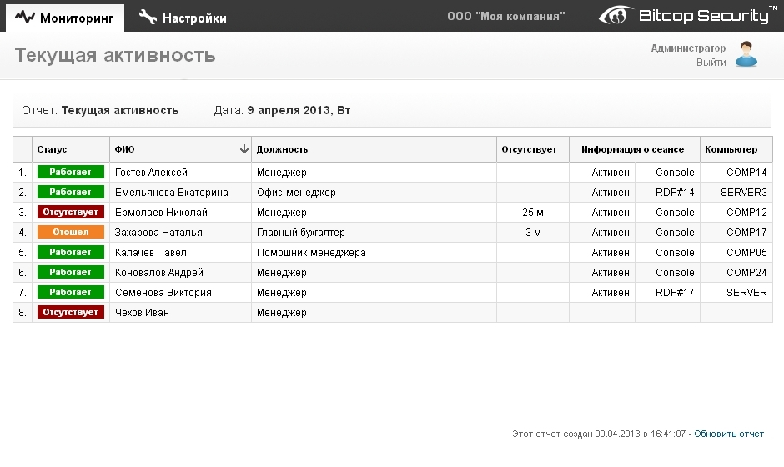

Рисунок 1.1 – Внешний вид приложения bitcop

* + 1. Система учета рабочего времени crocotime

Система crocotime (рис. 1.2), направленная на автоматический мониторинг рабочего времени сотрудников, обладает следующими возможностями:

1. Мониторинг работы за компьютером,
2. Скриншот рабочего стола,
3. Автоматические табели,
4. Фиксация нарушений.

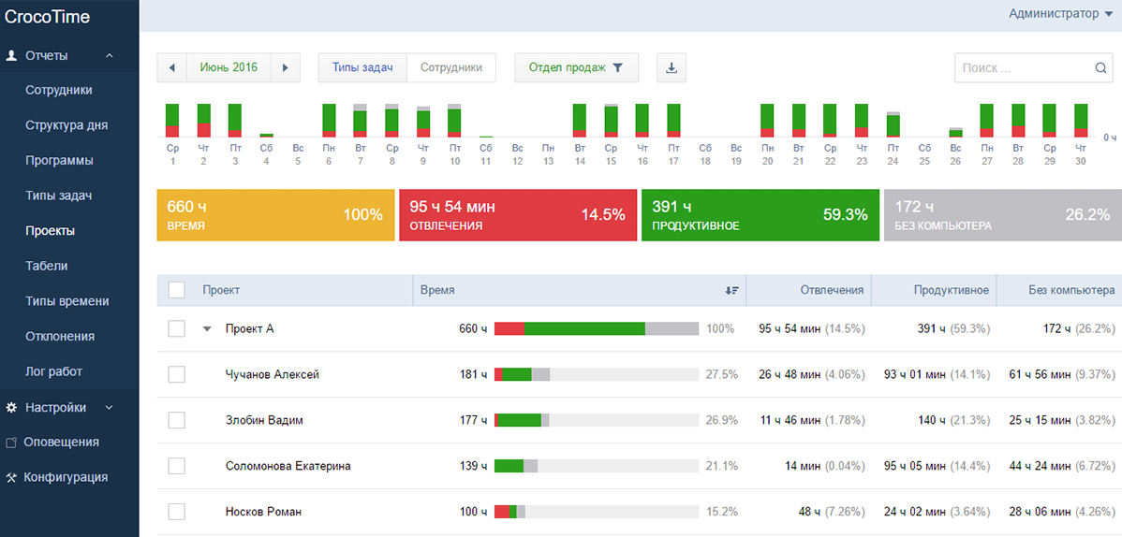

Рисунок 1.2 – Внешний вид приложения crocotime

* + 1. Система слежения NeoSpy

Система NeoSpy (рис. 1.3) ориентирована на слежение за сотрудниками. Обладает следующими возможностями:

1. Создание скриншотов экрана,
2. Контроль запускаемых приложений,
3. Контроль нажатий,
4. Контроль рабочего времени.

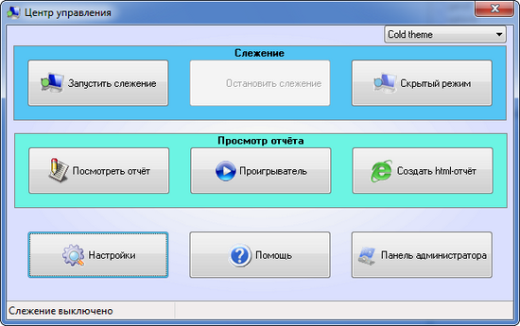

Рисунок 1.3 – Внешний вид системы NeoSpy

* + 1. Система учета рабочего времени Disciplina

Система Disciplina (Рис. 1.4) направлена на учет времени сотрудников и контроль их работы.

Возможности:

1. Учет времени,
2. Анализ рабочего времени,
3. Показатель продуктивности,
4. Блокировка сайтов и приложений.

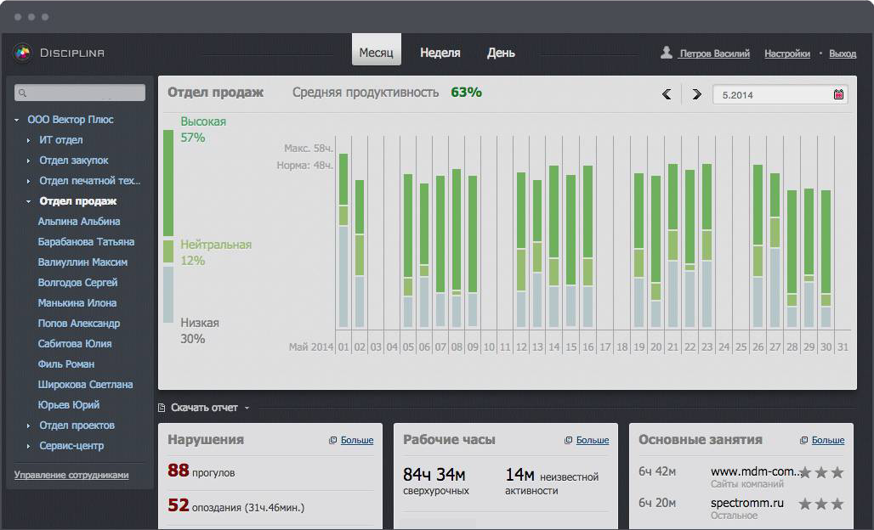

Рисунок 1.4 – Внешний вид системы Disciplina

* + 1. Система учета рабочего времени Стахановец

Система Стахановец (Рис. 1.5) направлена на контроль за работой персонала и учет их времени работы.

Возможности:

1. Запись видео с экрана,
2. Статистика используемых ресурсов,
3. Отчет активности,
4. Учет времени работы,
5. Мониторинг сайтов, программ.

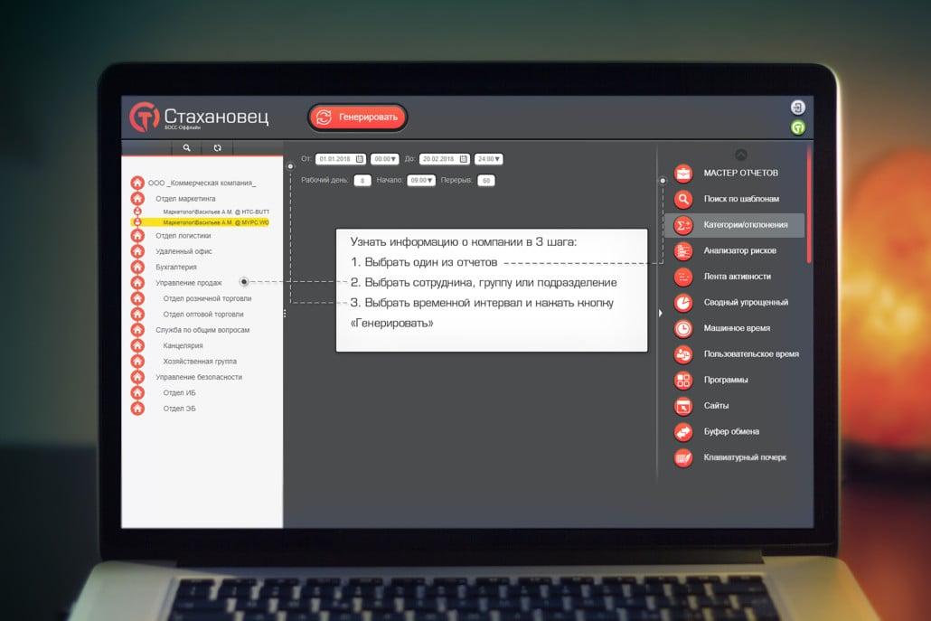

Рисунок 1.5 – Внешний вид системы Стахановец

* 1. **Методы контроля работы персонала на ПК**

Работодатель заинтересован не только в своевременном появлении сотрудников на рабочем месте, но и в производительности труда коллектива. Производительность напрямую зависит от того, чем занят сотрудник на рабочем месте. Как раз-таки для контроля за работой персонала и существуют следующие методы:

1. Контроль времени прибытия на работу/отбытия с работы,
2. Учет рабочего времени,
3. Мониторинг рабочего пространства сотрудника,
4. Контроль нажатий с клавиатуры, мыши,
5. Регулярные скриншоты экрана,
6. Запись видео с экрана и звука,
7. Статистика используемых ресурсов ПК,
8. Отчет продуктивности.
   1. **Обоснованность выбора программных средств**
9. MS visual studio – программная среда по разработке приложений для ОС Windows, как консольных, так и с графическим интерфейсом.

В комплект входят следующие основные компоненты:

* Visual Basic.NET,
* Visual C++,
* Visual C#,
* Visual F#.

Функциональная структура среды включает в себя:

* Редактор исходного кода, который включает множество дополнительных функций, как авто дополнение intelliSense, рефакторинг кода и др.,
* Отладчик кода,
* Редактор форм, предназначенный для упрощенного конструирования графических интерфейсов,
* Веб-редактор,
* Дизайнер классов,
* Дизайнер схем баз данных,
* Так же позволяет создавать и подключать сторонние дополнения (плагины) для расширения функциональности практически на каждом уровне.

Преимущества:

* Встроенный web-сервер,
* Поддержка множества языков при разработке,
* Интуитивный стиль кодирования,
* Высокая скорость разработки,
* Возможности отладки.

1. MS SQL Server является надежной базой данных для любых целей, и может расширяться по мере наполнения информацией, без заметного уменьшения быстродействия операций с записями в многопользовательском режиме. Главными преимуществами сервера являются:

* Высокое время отклика,
* Техническое обслуживание сервера довольно простое, что не требует больших знаний для работы с сервером,
* Поддержка разных версий SQL,
* Улучшение системных характеристик за счет доступных вычислительных ресурсов сервера,
* Предоставление широких возможностей для разработчика баз данных.

1. Adobe Photoshop – основной инструмент компьютерной графики, который используется для всех видов коммерческой обработки медиа файлов. Суть Photoshop в том, чтобы скорректировать изображение, улучшить его восприятие, придать фото и видео четкости и гармоничности. Эта программа позволяет усилить эффект от картинки, создать сложные и красивые конструкции из простых элементов.

Почему стоит использовать Adobe Photoshop:

1. Поддерживает все основные форматы медиа-файлов и инструментарии для их редактирования,
2. Имеет полноценный функционал для коррекции и создания картинок,
3. Поддерживает полноценную работу графических планшетов,
4. Может расширяться за счет плагинов,
5. Существует бесплатная версия, но для профессионального использования рекомендуется приобрести лицензированный ключ Adobe Photoshop.
   1. **Техническое задание**
6. Введение
   1. Наименование программы: АИС «Контроль»
   2. Назначение и область действия

Система предназначена для повышения качества сотрудников путем непосредственного контроля за их работой в компании «VOICE»

1. Требования
   1. Требования к внешнему интерфейсу

* Интерфейс должен иметь:
* Приятную цветовую гамму,
* Простые, интуитивно понятные, формы.
  1. Функциональные требования
* Система должна обеспечивать поддержку следующих функций:
* Запись времени прибытия сотрудника на работу и его отбытия,
* Учет времени сотрудников,
* Возможность делать скриншоты рабочего экрана сотрудника,
* Мониторинг запущенных приложений,
* Вывод рабочей статистики по сотрудникам.
  1. Требования к надежности системы

Бесперебойная, устойчивая работа приложения.

* 1. Требования к безопасности
* Защита данных пользователей от утечек,
* Разграничение прав доступа,
* Устойчивость от разных атак.

1. Тесты

* Тестирование установки,
* Тестирование бесперебойной работы,
* Тестирование на хакерские атаки.